GUÍA DE CIENCIA

Nombre: | Curso: 3°A | Fecha: semana N° 8
¿QUÉ APRENDEREMOS?
Objetivo (s): Describir las características de algunos de los componentes del Sistema Solar (Sol, planetas, lunas, cometas y asteroides) en relación con su tamaño, localización, apariencia y distancia relativa a la Tierra, entre otros OA 11
Contenidos: Sistema solar
Objetivo de la semana: Identificar los componentes del sistema solar, ordenándolos según tamaño y ubicación en relación al Sol, ilustrando cuerpos menores del sistema solar, luna, cometa y asteroides mediante guía de trabajo
Habilidad: Identificar, ordenar, ilustrar

¿Qué necesito saber?

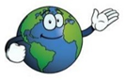
Para comenzar necesitas saber de qué se trata la habilidad de Identificar y qué entendemos por Sistema solar

Entonces
Identificamos cuando: traemos a la memoria imágenes y experiencias, definiciones o conceptos previamente aprendidos que se relacionan con la situación presentada
El Sistema Solar
Recordemos
Un sistema planetario es un conjunto formado por los siguientes elementos: una estrella central; uno a más planetas que orbitan alrededor de la misma; los satélites que giran alrededor de los planetas; los asteroides y los cometas.
Los sistemas planetarios, como el Sistema Solar, se originan a partir de una nube de gas y polvo en forma de disco que se encuentra en rotación alrededor de una estrella. Por efecto de la gravedad, la materia se va concentrando y, a lo largo de millones de años, da lugar a planetas, satélites, cometas y asteroides.
En la actualidad se conocen más de cien sistemas planetarios, aunque muchos de ellos presentan un solo planeta. El sistema solar es nuestro sistema planetario, y se encuentra en la Vía Láctea.

Definiciones importantes para tener en cuenta:

Estrella: | Enorme masa de gas que emite luz y calor.
Planeta: | Cuerpo sólido que orbita alrededor de una estrella.
Satélite: | Astro que orbita alrededor de un planeta
Asteroide: | Pequeño fragmento de roca que gira alrededor de una estrella. También se les llama planetas menores.
Cometas: | Pequeño cuerpo celeste formado de hielo y roca que gira alrededor de una estrella. Su órbita suele ser muy excéntrica, y en su parte más cercana al Sol, parte del material del cometa se sublima formando su característica cola luminosa.
Luna: | Único satélite de la Tierra. También se emplea como sinónimo se satélite por ejemplo se dice que "Marte tiene dos lunas".

Lee y observa el siguiente cuadro para que puedas desarrollar las actividades dadas
Distancia en relación al Sol y tamaño de los planetas
El orden de los planetas es el siguiente: según distancia al Sol y tamaño
Distancia en relación al Sol | Tamaño de los planetas
Mercurio, distancia del Sol es de 58 millones de km. | Júpiter con un tamaño de 142.984 km
Venus, distancia del Sol es de 108 millones de km | Saturno: tamaño 108.728 km
La Tierra, distancia del Sol es de 150 millones de km. | Urano, tamaño 51.118 km
Marte, distancia del Sol es de 228 millones de km | Neptuno, tamaño 49.532 km
Júpiter, distancia del Sol es de 778 millones de km. | Tierra, tamaño 12.756 km
Saturno, distancia del Sol es de 1427 millones de km. | Venus, tamaño 12.104 km
Urano, distancia del Sol es de 2.869 millones km. | Marte, tamaño 6.794 km
Neptuno, distancia del Sol es de 4.496 millones de km. | Mercurio, tamaño 4.880 km

Planetas interiores y planetas exteriores
Según la distancia a la que se encuentran del Sol, los clasificamos en:
- Planetas interiores: También llamados terrestres o rocosos: Son los cuatro planetas más cercanos al Sol, se encuentran al centro del sistema solar: Mercurio, Venus, Tierra, Marte. Están formados por roca y metal y tienen un tamaño pequeño en relación a los demás.
- Planetas exteriores: También llamados gigantes o gaseosos: Son los cuatro siguientes: Júpiter, Saturno, Urano y Neptuno. Están todos formados principalmente de gas y poseen un gran tamaño.
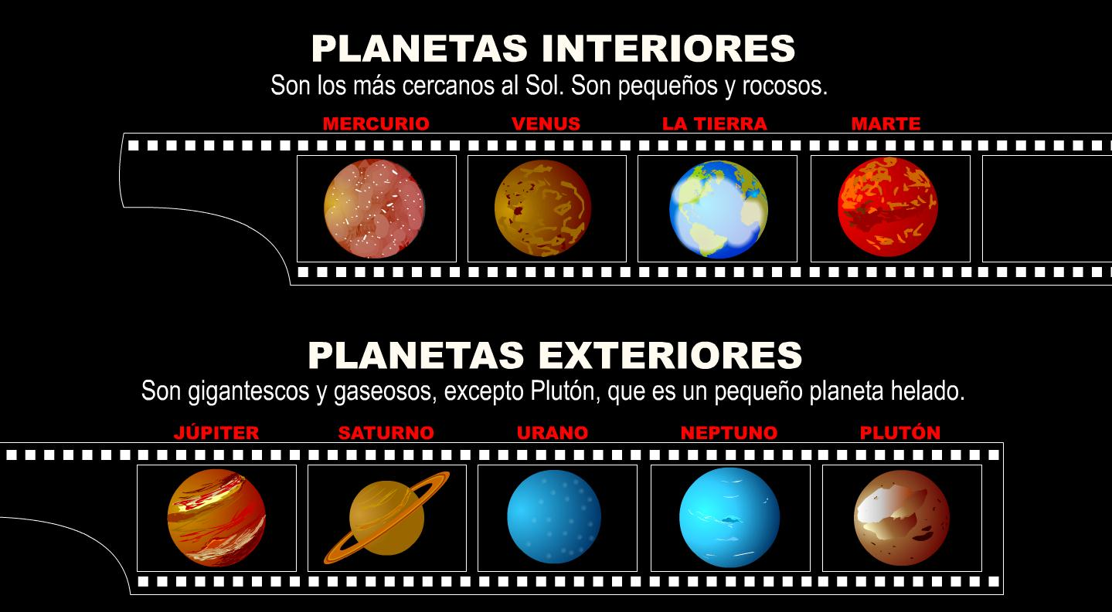

I.- Actividad lee y observa con atención el cuadro presentado y ordena enumerando los planetas del 1 al 8 según su ubicación y cercanía en relación al sol guíate por el ejemplo y la información dada en la guía.

- ordena enumerando los planetas del 1 al 8 según su tamaño, del más pequeño al más grande guíate por el ejemplo y por la información entregada en la guía.
1
II.- Escribe en orden los planetas rocosos y gaseosos en la siguiente tabla guíate por la ilustración anterior presentada guíate por el ejemplo.
Planetas rocosos | Planetas gaseosos
Mercurio

III.- Representa por medio de un dibuja cuerpos menores del sistema solar luna, asteroide y cometa

IV: Responde:

- ¿Qué planeta está más cerca de la Tierra?
____________________________

- ¿Qué planeta está más lejos de la Tierra?
____________________________

Para reflexionar

¿Para qué me sirve identificar? Mencione dos razones
______________________________________________________________________________________________________________________________________________

¿Por qué crees que es importante conocer e identificar los componentes de nuestro sistema solar? Menciona al menos dos razones
_____________________________________________________________________________________________________________________________________________________________________________________________________________________

autoevaluación o Reflexión personal sobre la actividad:
1.- ¿Qué fue lo más difícil de este trabajo? ¿Por qué?
_____________________________________________________________________________________________________________________________________________________________________________________________________________________

Éxito tú puedes

